Schlüter-BARA-RAP Verbinder Randprofil pastellgrau H=110mm

Schlüter-Systems

Eigenschaften

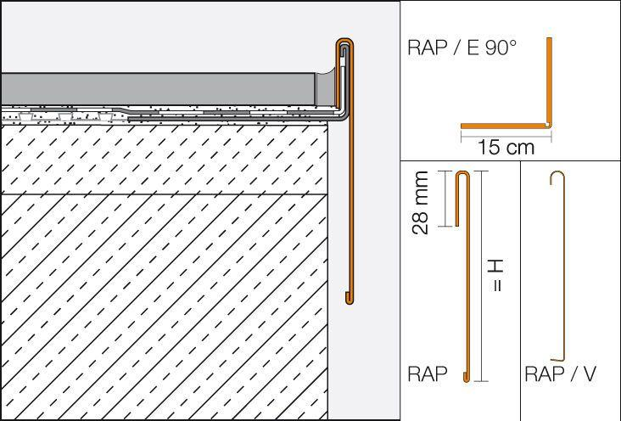

GTIN:

4011832068621

HAN:

V/RAP110PG

Farbton

grau

Profilart

Verbindungsprofil

Profilform

mehrfach gekantet

Werkstoff

Aluminium

Höhe (mm)

110,00

Stärke (mm)

0,57

Farbtonbezeichnung Hersteller

pastellgrau